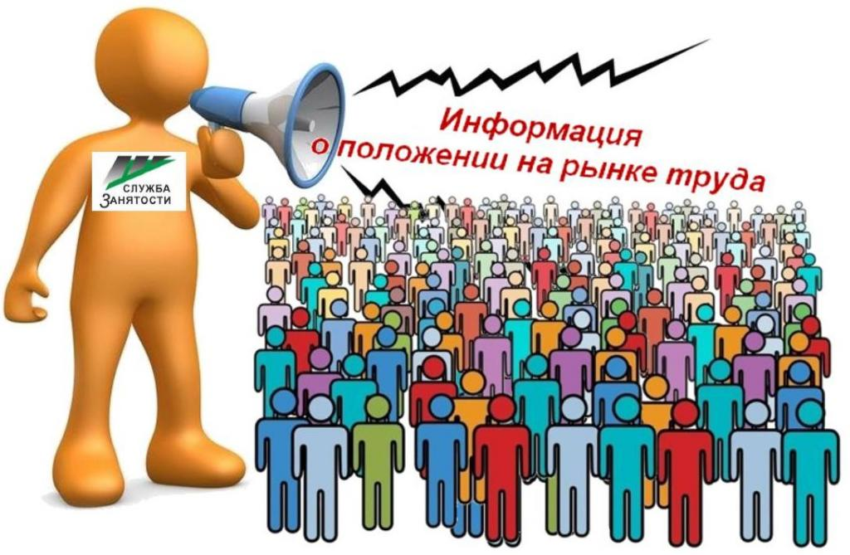
Основные показатели, характеризующие состояние рынка труда
города Нефтеюганска на 01 марта 2021 года

- Уровень регистрируемой безработицы – 0,43%;
- Коэффициент напряженности на рынке труда - 0,23 незанятых человек на 1 заявленную вакансию;
- Численность граждан, состоящих на регистрационном учете в целях поиска подходящей работы – 647 человек;
- Численность граждан, состоящих на регистрационном учете в качестве безработных – 311 человек;
- Потребность в работниках для замещения свободных рабочих мест (вакантных должностей), заявленная работодателями в центр занятости населения 3220 единиц, в том числе по видам экономической деятельности:
Вид экономической деятельности | Потребность работодателей в работниках, единиц
Сельское, лесное хозяйство, охота, рыболовство и рыбоводство | 10
Добыча полезных ископаемых | 273
Обрабатывающие производства | 105
Обеспечение электрической энергией, газом и паром; кондиционирование воздуха | 62
Водоснабжение, водоотведение, организация сбора и утилизации отходов, деятельность по ликвидации загрязнений | 46
Строительство | 396
Торговля оптовая и розничная; ремонт автотранспортных средств и мотоциклов | 397
Транспортировка и хранение | 375
Деятельность гостиниц и предприятий общественного питания | 118
Деятельность в области информации и связи | 33
Деятельность финансовая и страховая | 1
Деятельность по операциям с недвижимым имуществом | 33
Деятельность профессиональная, научная и техническая | 33
Деятельность административная и сопутствующие дополнительные услуги | 697
Государственное управление и обеспечение военной безопасности, социальное обеспечение | 260
Образование | 153
Деятельность в области здравоохранения и социальных услуг | 187
Деятельность в области культуры, спорта, организации досуга и развлечений | 37
Предоставление прочих видов услуг | 4

Согласовано:
Заместитель директора Журавлева Л.А. _______________
Начальник отдела трудоустройства Буздуган Л.А. ______________
Начальник административно-правового отдела Мещерякова Н.В. __согласовано_____________

